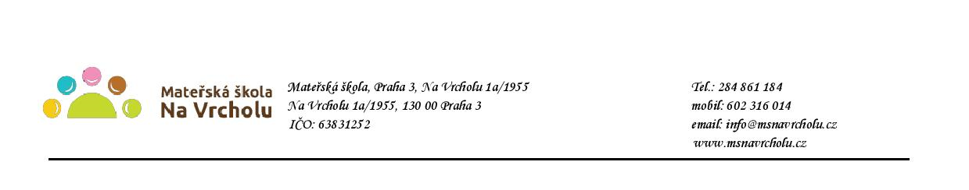
Dodavatel:
Pavel Žák
PaLe-pharm s.r.o.
Průběžná 853/1, Strašnice
100 00 Praha 10
IČO: 04351801
DIČ: CZ 04351801

Věc: Provedení zednických a obkladačských prací
Popis: Tímto u vás objednáváme provedení zednických a obkladačských prací na dvou venkovních schodištích na MŠ Na Vrcholu. Součástí výměny je dodání materiálu, montáž, doprava a likvidace starého povrchu.

Náklady:
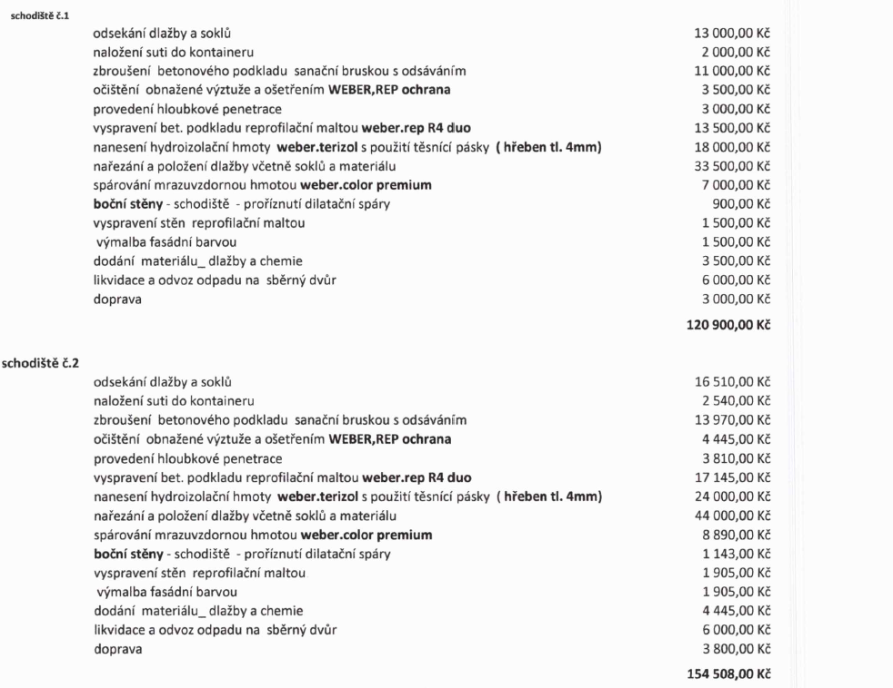

Celková cena 275 408, 00 Kč
Objednávka bude uvedena v registru smluv v souladu s ustanovením § 5 zákona o registru smluv. Smlouva bude zveřejněna po anonymizaci provedené v souladu s platnými právními předpisy.
V Praze …………….
Mgr. Jana Vaníčková
ředitelka školy

Potvrzuji přijetí objednávky a souhlasím s uveřejněním v registru smluv.

V…………………………dne…………………..

